“명절 끝엔 버거로 간단하게”…노브랜드 버거, 한가위 기획전 실시
명절 음식 대신 간편한 한 끼 찾는 수요↑…설 연휴 마지막 날 매출, 주 평균 대비 20% 증가
귀경길 수요도 몰려…지난해 추석 휴게소, 터미널 매장 매출 평시 대비 150% 높아
오는 27일까지 G마켓서 모바일 금액권, 인기 세트 최대 21% 할인 기획전 펼쳐

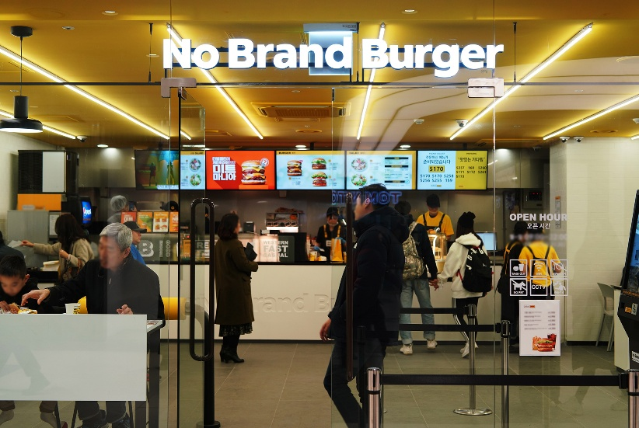
[사진 설명] 노브랜드 버거 고속터미널점 / 신세계푸드 제공

명절 연휴 후반이면 명절 음식 대신 간편하게 즐길 수 있는 버거를 찾는 소비자들이 늘어나는 것으로 나타났다.

22일 신세계푸드가 노브랜드 버거의 명절 기간 매출을 분석한 결과, 올해 설 연휴 마지막 날 전국 매장의 일 매출은 해당 주 평균 대비 20% 증가했다. 지난해 추석 연휴 마지막 날 매출도 해당 주 평균보다 11% 높았다.

신세계푸드는 명절 기간 가족들과 명절 음식을 충분히 즐긴 이후에는 별도의 음식 준비나 설거지 없이 간편하게 한 끼를 해결하려는 수요가 늘면서 버거 매출도 증가한 것으로 분석했다. 특히 연휴 후반에는 명절 음식에서 벗어나 평소 즐기던 메뉴를 찾는 ‘일상식 회귀’ 수요가 나타나는 데다, 집에서 휴식을 취하거나 귀경길에 오르며 빠르게 식사를 해결하려는 고객들도 늘어난다는 설명이다. 특히 귀경길 이동이 집중되는 휴게소와 터미널 매장에서도 이 같은 소비 흐름이 뚜렷하게 나타났다.
지난해 추석 연휴 동안 노브랜드 버거가 운영한 전국 휴게소 및 터미널 11개 매장의 매출은 평시 대비 150% 증가했다. 휴게소 매장은 260%, 터미널 매장은 130% 각각 늘었으며 같은 기간 방문객 수도 150% 증가했다.

이에 신세계푸드는 명절 연휴 동안 간편한 한 끼를 찾는 고객들이 노브랜드 버거를 보다 합리적인 가격에 즐길 수 있도록 할인 혜택을 담은 ‘한가위 기획전’을 마련했다.

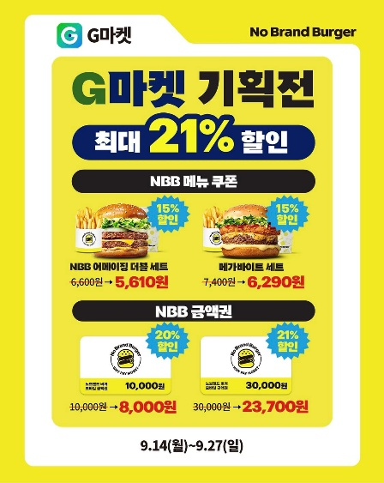

오는 27일까지 G마켓에서 노브랜드 버거 모바일 금액권 1만원권과 3만원권을 각각 1만 5000명, 5000명 한정으로 정상가 대비 최대 21% 할인된 가격에 판매한다. 또한 ‘NBB 어메이징 더블 세트’와 ‘메가바이트 세트’도 각각 3000명 한정으로 15% 할인된 가격에 선보인다.

귀경길 고객들의 이용 편의도 높인다. 신세계푸드는 이른 시간 이동하는 고객들을 위해 첫차 시간을 고려해 오는 23일과 24일 노브랜드 버거 고속터미널점과 동서울터미널점의 운영 시간을 확대한다. 고속터미널점은 오전 5시부터 익일 오전 2시까지, 동서울터미널점은 오전 6시부터 오후 10시 30분까지 운영한다.

신세계푸드 관계자는 “명절 연휴 후반에는 명절 음식 대신 평소 즐기던 메뉴로 간편하게 식사를 해결하려는 고객들이 늘면서 노브랜드 버거를 찾는 수요도 증가하고 있다”며 “귀경길이나 집에서 휴식을 취하는 고객들이 부담 없이 한 끼를 즐길 수 있도록 할인 혜택과 이용 편의를 강화한 한가위 기획전을 마련했다”고 말했다. <끝>

